实验报告
学 号 | 24020007135 |  | 姓 名 | 吴虹霖 | 专业班级 | 24计算机科学与技术
课程名称 |  |  |  | 数字逻辑 | 学期 | 2024年春季学期
任课教师 | 徐慧敏 |  | 完成日期 | 2025.12.09 | 上机课时间 | 周二10-11节
实验名称 |  | 计数器及其应用
实验一
一、实验要求
用两片 74LS192 组成两位十进制加法计数器，输入 1HZ 连续计数脉冲，进行 00-99 累加计数；将两位十进制加法计数器改为两位十进制减法计数器，实现由 99—00 递减计数。

二、实验内容及步骤（包括设计过程，逻辑图，电路图）
1.逻辑问题（设计过程）：
计数器是一个用以实现计数功能的时序部件，根据74LS192的功能表，进行分析。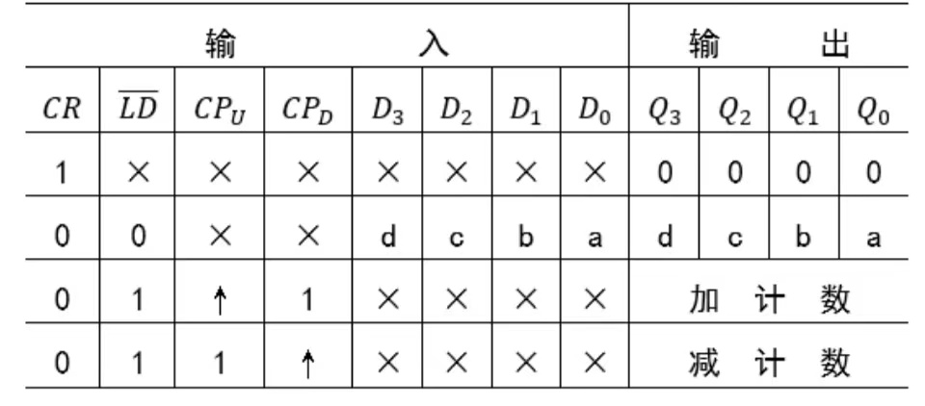

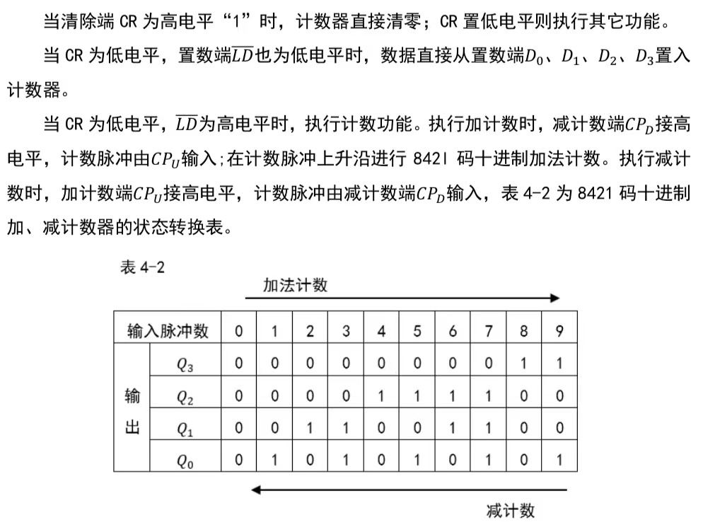

- 逻辑图
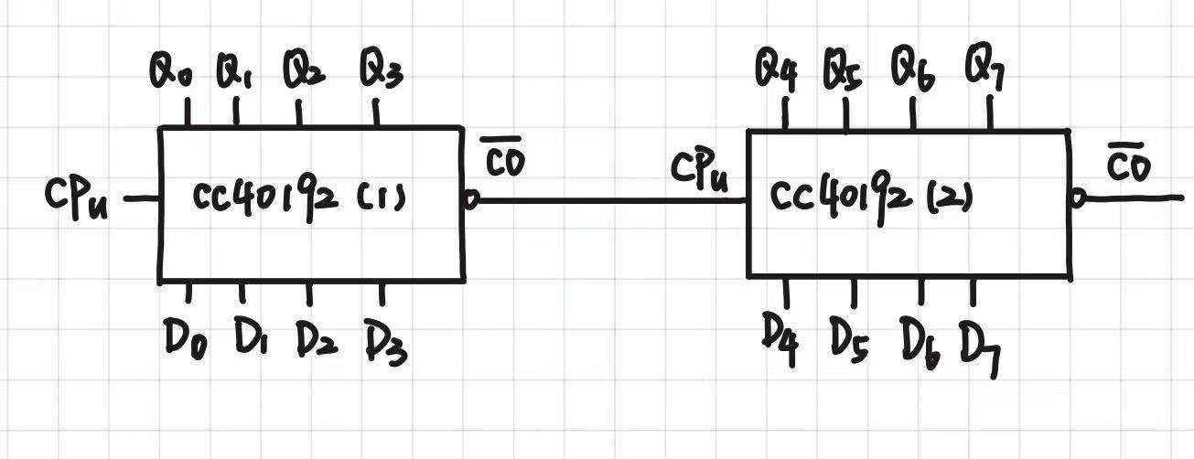
- 电路图

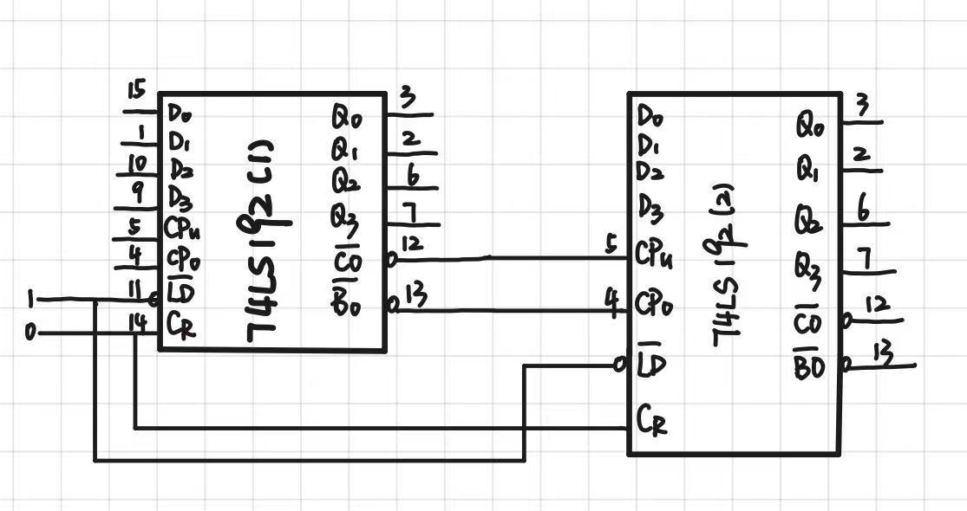

三、心得总结（写出自己在完成实验过程中遇到的问题、解决方法，以及体会、收获等）
本次实验通过级联两片74LS192芯片，成功实现了两位十进制数的00-99累加及99-00递减计数功能。在实验过程中，我遇到的主要困难在于多片计数器的级联处理。起初因对芯片引脚功能理解不够透彻，混淆了进位输出端与下一级时钟输入端的连接逻辑，导致高位无法正常进位。经过仔细对照逻辑图排查并重新布线，最终解决了信号传输故障。通过此次实践，我不仅熟练掌握了中规模集成计数器的应用技巧，更深刻理解了时序逻辑电路的工作原理，同时也极大地锻炼了我分析电路故障和动手解决实际问题的能力。
实验二
一、实验要求
设计八进制计数器，实现由 0—7 累加计数，记录之。
二、实验内容及步骤（包括设计过程，逻辑图，电路图）
1. 逻辑问题（设计过程）：
复位法：假定已有 N 进制计数器，而需要得到一个 M 进制计数器时，只要 M<N ，用复位法使计数器计数到 M 时置“1”，即获得 M 进制计数器。
第一种方法：采用复位法改成8进制计数器，当计数到8时，Q3为1，作为复位信号接到复位端CR，即可复位回0。所以，最大数是7，则利用Q₂Q₁Q₀=111经与非门输出低电平作为进位C信号。第二种方法：利用Q3产生置数信号加到~LD端，进位信号同上。本实验我用到的是第二种方法。
- 逻辑图

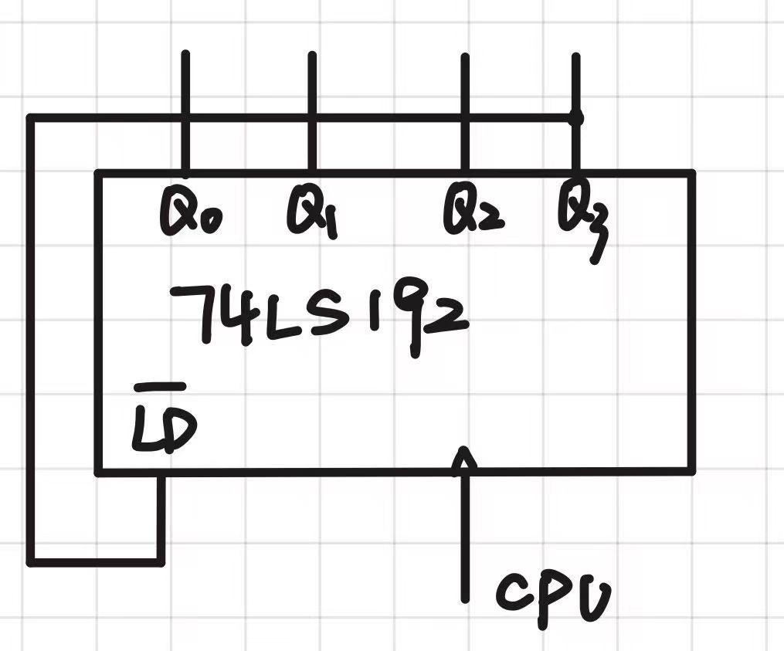

- 电路图
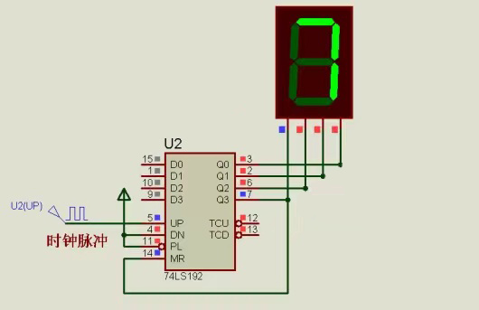

三、心得总结（写出自己在完成实验过程中遇到的问题、解决方法，以及体会、收获等）
通过这次实验，我对74LS192、74LS00、74LS20有了更深一步的了解，并学会用它来实现计数器及与非门。学习了如何使用复位法和置位法实现不同要求的累加计数，会学了集成电路构成计数器的方法，加深了对由74LS192、74LS00、74LS20组成的计数器的工作原理的理解，掌握了中规模集成计数器的使用及功能测试方法。

